Задание для стажировки.

Архитектура сервиса выстроена следующим образом, пользователь отправляет запрос в формате JSON (Email , URL) тем самым организовывая подписку на объявление на сайте, далее система заносит данные в базу данных (Рисунок 1) фиксируя email пользователя, и присваивая ему уникальный индикационный код, который будет использоваться для подтверждения электронного адреса. После этого программа отслеживает цену на сайте, и при ее изменении (изначально она задается с сайте при первом получении URL, то есть при первом запросе) пользователю отправляется письмо содержащее новую стоимость продукта и ссылку на этот продукт. Пользователи не подтвердившие свой электронный адрес не получают рассылку, пока не пройдут по ссылке указанной в первом (идентификационном) письме. Идентификация заключается в сравнении полученного кода из ссылки с кодом присвоенным при первом обращении.

Структура базы данных простая, состоит из 3 таблиц ( 2 сущностей) пользователь (user) и объявление (item). Пользователь хранит данные электронного адреса, статус авторизованности и код авторизации. Сущность объявления хранит в себе ссылку на объявление на сайте Avito, а также цену, для предотвращение многократного парсинга страницы. Связь между сущностями: многие ко многим, поэтому была реализована путем создания идентификационной таблицы users_items, которая хранит только id элементов, связывая их при обработке первого запроса.

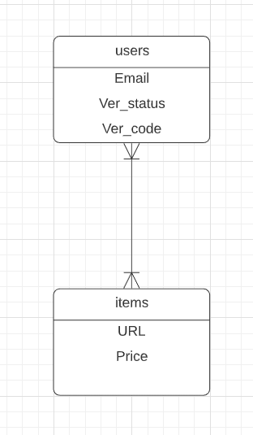Рисунок 1. ER-Модель базы данных